Праздник в честь Дня народного единства 1 ноября 2019 года
05.11.2019
01.11.2019 года Молодежная палата района Бирюлево Восточное совместно с ГБУ «ДСЦ «Дружба» провели Праздник в честь Дня народного единства, на дворовой площадке по адресу ул. Липецкая дом 17, корпус 1. Дети и их родители изготовили обереги в виде ёлочной игрушки, а потом все вместе поиграли в игры разных народов нашей страны.
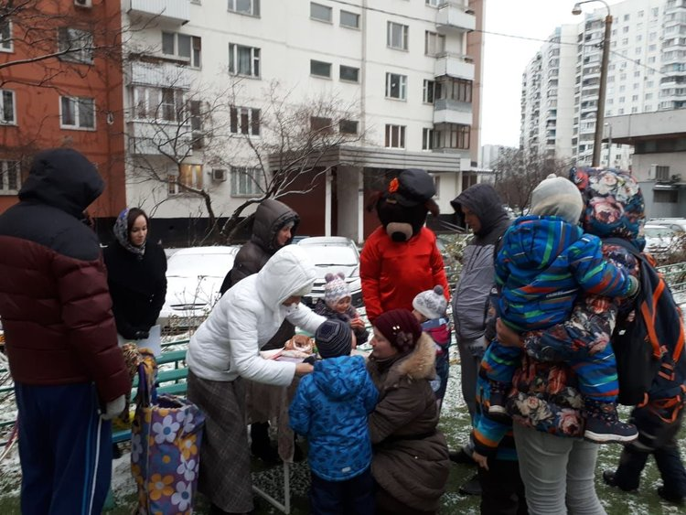
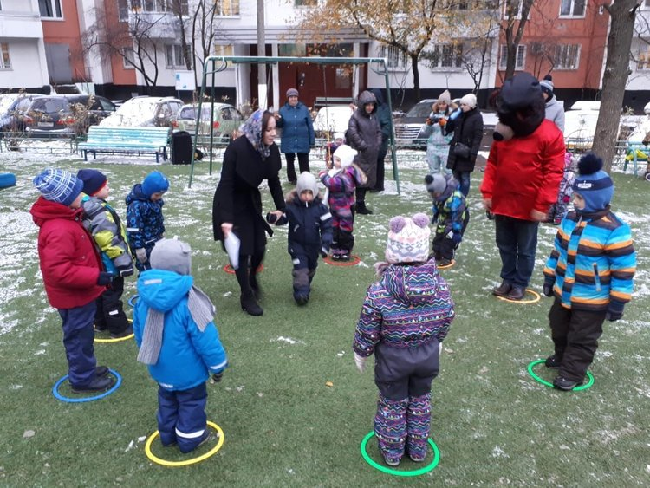

Адрес страницы: http://bv.mos.ru/palata/detail/8466339.html
Управа района Бирюлево Восточное города Москвы

